
CENTRO DE EDUCAÇÃO INFANTIL ANJO AZUL
Rua 31 de Março/nº 1508
Lacerdópolis – SC
CEP: 89660 000
Fone: (49) 3552 0279
Coordenadora: Marizane Dall’orsoletta
E mail: ceianjoazullacerdopolis@gmail.com

Blog: www.ceianjoazul.blogspot.com

CARGA HORARIA: (plataforma/WhatsApp)
PROFESSORA DE EDUCAÇÃO FÍSICA: FABIANE TAIS FORMIGUERI
URMA: VESPERTINO BERÇÁRIO I
CARGA HORARIA: (plataforma/WhatsApp)
PROFESSORA DE RECREAÇÃO: FABIULA APARECIDA SILVA SURDI
TURMA: VESPERTINO BERÇÁRIO I

CARGA HORARIO: (plataforma/WhatsApp)
PROFESSORA DE RECREAÇÃO: LUCIMARA ANDRADE FERRARI
TURMA: MATUTINO BERÇÁRIO I

FIQUEM EM CASA...
APROVEITEM SEU TEMPO, ESTUDEM E BRINQUEM
- Experiência com fruta: A criança que não receber quantidades diárias suficientes de vitamina C ficará mais propensa a apresentar comprometimento da pele, anemia, sangramento das gengivas, má cicatrização das feridas, perda de dentes, fragilidades dos ossos e baixa resistência às infecções. A carência também pode levar a criança a apresentar dificuldades no aprendizado, na concentração e memória. A atividade desta semana para os nossos pequenos é simples e muito importante, se tiver em casa um pé de bergamota (se não tiver pode comprar no mercado, pedir pro vizinho) leve o pequeno, apresente, mostre às frutas, colha uma e com sua supervisão deixe que ele descasque e depois experimente.
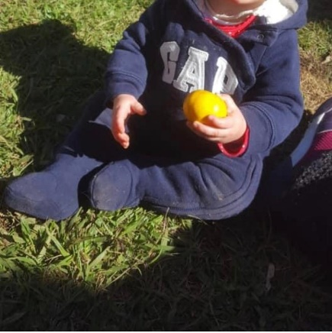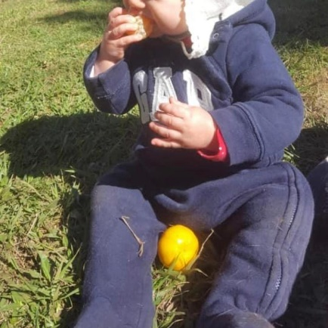
- Puxando o pequeno na toalha: Pegue uma toalha velha que você tem em casa, coloque o bebê na ponta, segure na outra e puxe pela casa, pode colocá-lo em várias posições (sentado, deitado de barriga para baixo, deitado de barriga para cima).
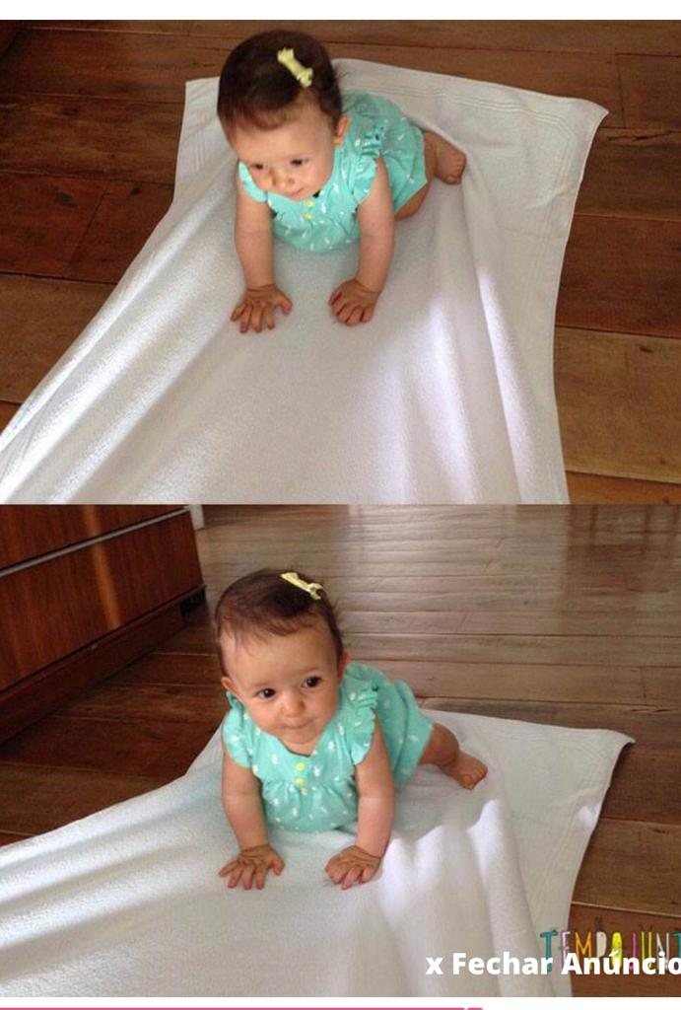

OBS: Os pais que quiserem, podem postar em suas redes sociais as crianças realizando as atividades/experiências. São experiências de aprendizagens que poderão ser repetidas durante o período. Deixar a criança brincar sozinha; evitar de pegar a todo momento no colo.
Atenciosamente: CEI Anjo Azul

